- 系統使用
  - 打卡記錄
    - 打卡記錄簡介
      - 登入後選取左方選單的「打卡記錄」。
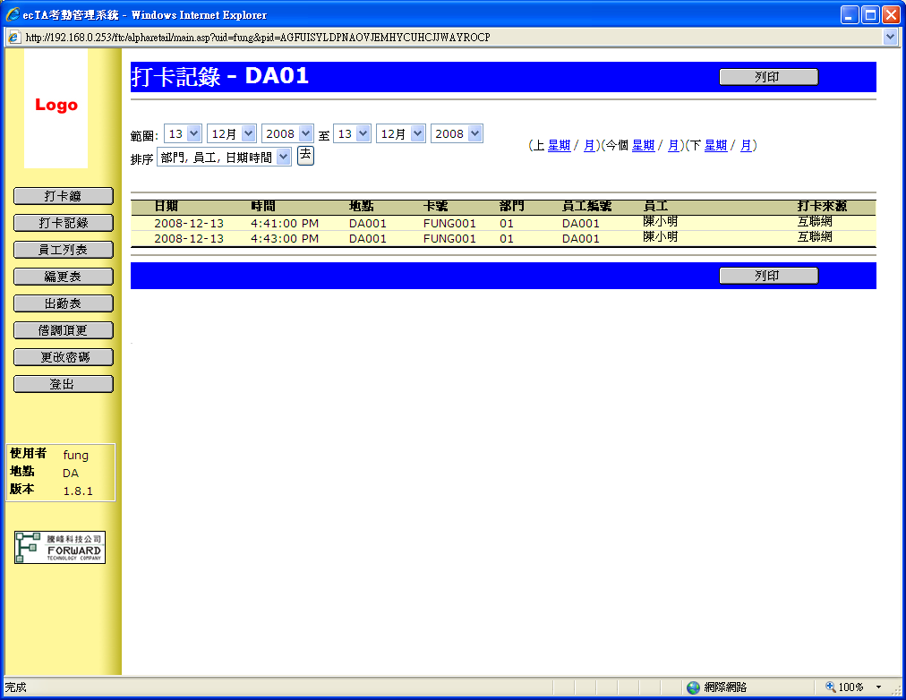

      - 項目簡介

項目 | 用途 | 例子
範圍 | 顯示該日期範圍內的所有打卡記錄 | 5/6/2008 至 11/6/2008
排序 | 顯示打卡記錄的排序方法 | 部門, 員工, 日期時間
日期 | 顯示記錄日期 | 2008-06-11
時間 | 顯示記錄時間 | 11:31:55 AM
地點 | 顯示打卡記錄地點 | 旺角彌敦道分店
卡號 | 顯示員工的卡號 | A000
部門 | 顯示員工的部門 | ABC0001
員工編號 | 顯示員工的編號 | A000
員工 | 顯示員工的姓名 | 陳二雯
打卡來源 | 顯示記錄的來源 | 互聯網

